**MANUAL DE USUARIO**

**ANALIZADOR DE TEXTOS**

**POR:** JUAN FELIPE LÓPEZ VERGARA

**MATERIA:** Lógica III

**PROFESOR**: Roberto Flórez

**FECHA:** 12 de noviembre de 2014

UNIVERSIDAD DE ANTIOQUIA

DEPARTAMENTO INGENIERÍA DE SISTEMAS

MEDELLÍN

2014

Contenido

1. Aclaraciones preliminares 3

2. Ejecución 3

3. Partes del programa 3

3.1. Botones 3

3.1.1. Botón examinar 3

3.1.2. Botón Guardar 3

3.1.3. Botón Limpiar 3

3.1.4. Botón salir 3

3.2. Menú de operaciones 3

3.2.1. Mostrar preposiciones 3

3.2.2. Mostrar palabras tildadas 3

3.2.3. Eliminar palabra anterior a otra 3

3.2.4. Mostrar texto al revés 3

3.2.5. Reemplazar palabra 3

3.2.6. Ordenar alfabéticamente 3

**Ilustraciones**

Ilustración 1. Error de codificación del archivo de texto 3

Ilustración 2. Selección de la codificación ANSI 3

Ilustración 3. Ejecutable 3

Ilustración 4. Ventana del programa 3

Ilustración 5. Botón examinar 3

Ilustración 6. Área de resultado con el texto leído 3

Ilustración 7. Resultado operación Guardar 3

Ilustración 8. Resultado de la operación Limpiar 3

Ilustración 9. Resultado operación Mostrar preposiciones 3

Ilustración 10. Resultado operación Mostrar tildadas 3

Ilustración 11. Resultado cuando palabra dada no existe o es la primera. 3

Ilustración 12. Resultado operación Eliminar palabra anterior a otra 3

Ilustración 13. Resultado operación Mostrar texto al revés 3

Ilustración 14. Palabra a eliminar 3

Ilustración 15. Palabra de reemplazo 3

Ilustración 16. Resultado operación Reemplazar palabra 3

Ilustración 17. Resultado palabra a reemplazar NO existe 3

Ilustración 18. Resultado operación Ordenar alfabéticamente 3

El presente documento no tiene otro propósito más que mostrarle al usuario el funcionamiento del programa AnalizadorTextos.jar, el cual permite realizar varias operaciones sobre un archivo de texto (.txt) leído directamente desde el equipo, a continuación se describe de manera detallada cada una de sus componentes.

# Aclaraciones preliminares

Los archivos de texto se pueden guardar con diferentes tipos de codificaciones, algunos son UNICODE, ANSI, Unicode big endian y UTF-8, cabe anotar que el programa por defecto trabaja con ANSI, esto para poder reconocer correctamente las tildes, ya que en otras codificaciones distintas las tildes desaparecen y son convertidas en símbolos tal como se muestra en la siguiente imagen.



Ilustración 1. Error de codificación del archivo de texto

El bloc de notas por defecto guarda los archivos de texto con esta codificación, pero si el archivo no le funciona bien lo puede volver a guardar seleccionando la opción ANSI al momento de guardar el archivo tal como se muestra en la siguiente imagen.

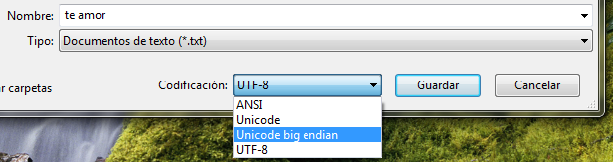

Ilustración 2. Selección de la codificación ANSI

Por otro lado cabe anotar que el programa está diseñado para trabajar en el idioma español, por ende sólo reconoce la tilde normal (ÁÉÍÓÚ), además de esto las preposiciones son las definidas por la Real Academia de la Lengua Española (*a, ante, bajo, cabe, con, contra, de, desde, durante, en, entre, hacia, hasta, mediante, para, por, según, sin, so, sobre, tras, versus* y *vía*).

# Ejecución

El programa no requiere ningún tipo de instalación, basta con ejecutar el archivo con extensión .jar que se muestra en la siguiente imagen:



Ilustración 3. Ejecutable

Al ejecutarlo se mostrará la siguiente ventana:

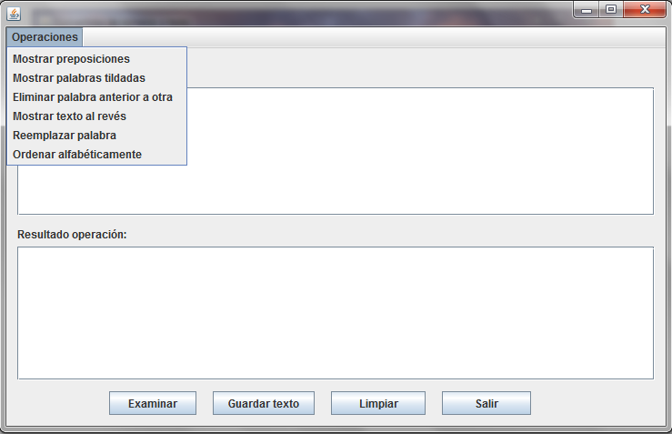

Ilustración 4. Ventana del programa

Como se puede ver en la ilustración anterior se muestra el área de trabajo y los botones principales del programa, además del menú que contiene las operaciones.

# Partes del programa

## Botones

A continuación se explica el funcionamiento de cada uno de los botones que contiene el programa.

### Botón examinar

La aplicación trabaja con un archivo de texto con extensión (.txt) del cual se extrae todo el contenido hilera por hilera y se agrega a la primer área de texto que dice “Texto leído:”, básicamente tal cual lo indica su nombre, es un botón que permite abrir el archivo de texto.

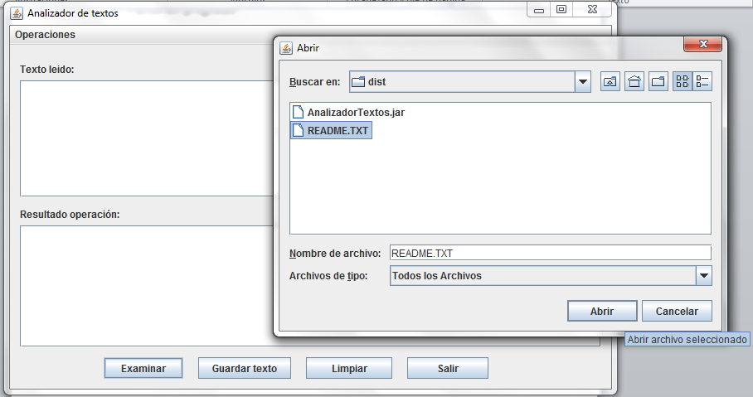

Ilustración 5. Botón examinar

Seguidamente al escoger el archivo de texto con el que se va a trabajar y hacer clic en el botón abrir, el contenido del mismo es llevado al área de resultado 1 llamada texto leído, cabe resaltar que ambas áreas de texto son de resultado y no son editables.

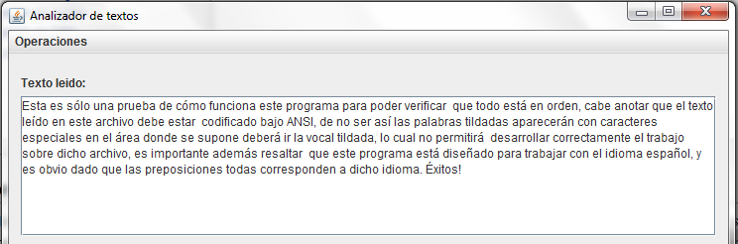

Ilustración 6. Área de resultado con el texto leído

### Botón Guardar

Luego de abrir el archivo se necesita almacenar el texto para poder realizar las operaciones sobre este, para lo cual sólo se debe hacer cilc en el botón “Guardar”, el cual muestra en el Área de texto 2 (o “Resultado operación:”) una lista con las palabras del texto que se guardó diciendo en qué forma queda almacenado, ya que para su almacenamiento sólo se tienen en cuenta las palabras y se eliminan todos los signos, símbolos especiales y espacios, además de desactivarse a sí mismo y al botón “Examinar”.

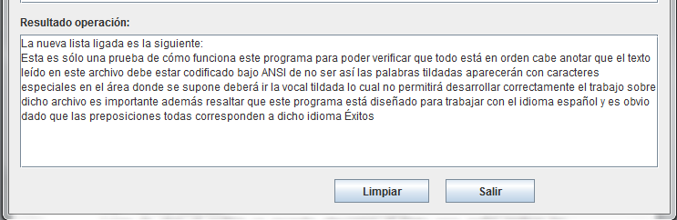

Ilustración 7. Resultado operación Guardar

### Botón Limpiar

La función de este botón es limpiar las áreas de texto, eliminar la información que se había almacenado en el programa, es decir el texto, y habilitar nuevamente los botones que se hallan deshabilitados para permitir una nueva operación sobre otro archivo.

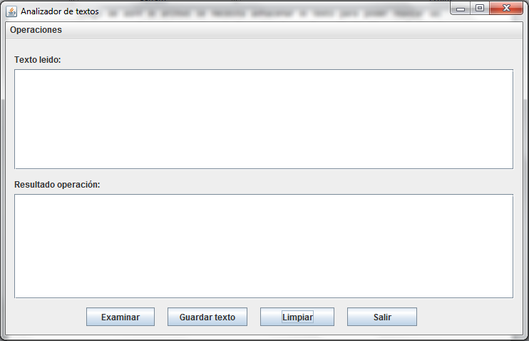

Ilustración 8. Resultado de la operación Limpiar

### Botón salir

Tal cual lo indica su nombre cierra la aplicación.

## Menú de operaciones

A continuación se detalla el funcionamiento de cada una de las opciones halladas dentro del menú.

### Mostrar preposiciones

Dada la lista creada a partir del texto leído, crear una nueva lista con las preposiciones, sin repetir, que tiene la lista del texto, además de mostrar en el área de texto “Resultado operación:” la lista de las preposiciones y cuántas veces aparece cada una.

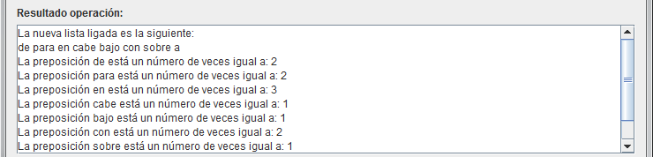

Ilustración 9. Resultado operación Mostrar preposiciones

### Mostrar palabras tildadas

Crea una nueva lista con las palabras tildadas que contiene la lista del texto y muestra en “Resultado operación:” una lista de dichas palabras (sin eliminar las repeticiones) y luego cuántas veces está cada una de ellas.

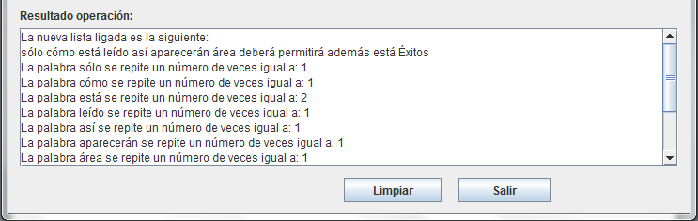

Ilustración 10. Resultado operación Mostrar tildadas

### Eliminar palabra anterior a otra

Elimina la palabra que se encuentra antes de una palabra dada, el usuario debe indicar la palabra, es importante resaltar que sólo elimina la palabra que está antes de la primera aparición de la palabra dada en los casos donde la palabra dada aparece en repetidas ocasiones en el texto, si la palabra dada es la primer palabra del texto o no existe dentro de la lista no se elimina nada y aparece un mensaje en el área de “Resultado operación:” diciendo esto.

Si por ejemplo se tiene el texto: “hola a todas hola yo amo a hola mi hola” y se da como palabra de entrada “hola”, no se elimina nada, porque es la primer palabra de la lista y aparece el siguiente mensaje:

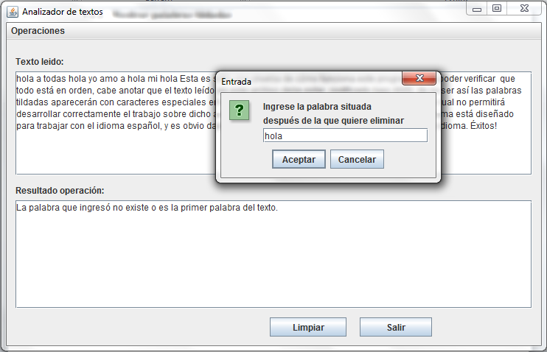

Ilustración 11. Resultado cuando palabra dada no existe o es la primera.

Si por ejemplo se tiene el texto: “a todas hola yo amo a hola mi hola”, simplemente se elimina la palabra “todas”, ya que la primer aparición de la palabra “hola” está justo después de esta, cabe anotar que si se escribe más de una palabra en la caja de texto donde se indica la palabra se eliminan los espacios y se toma como una sola palabra.

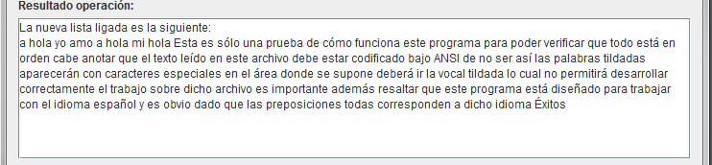

Ilustración 12. Resultado operación Eliminar palabra anterior a otra

### Mostrar texto al revés

Muestra los datos de la lista del texto en orden inverso.

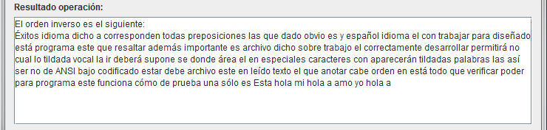

Ilustración 13. Resultado operación Mostrar texto al revés

### Reemplazar palabra

Reemplaza una palabra por otra todas las veces que se encuentre en el texto, ambas palabras deben ser indicadas por el usuario.

Primero aparece una caja de ingreso de texto pidiendo la palabra que será reemplazada, si se escribe más de una palabra se eliminan los espacios y se toma como una sola palabra.

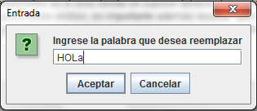

Ilustración 14. Palabra a eliminar

Seguidamente aparece otra caja solicitando la palabra por la cual se va a reemplazar, si se escribe más de una palabra se eliminan los espacios y se toma como una sola palabra.

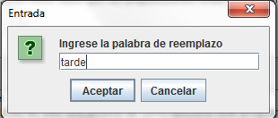

Ilustración 15. Palabra de reemplazo

El resultado será el siguiente:

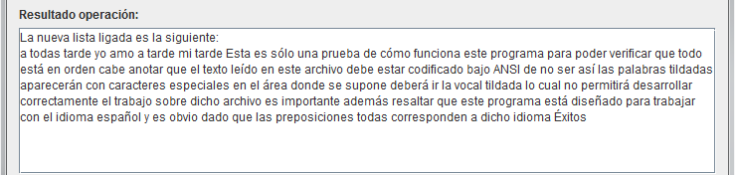

Ilustración 16. Resultado operación Reemplazar palabra

Si se trata de reemplazar una palabra que NO existe en la lista aparece el siguiente resultado:

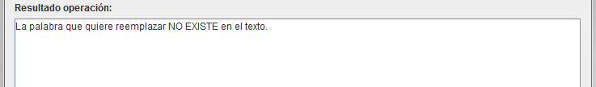

Ilustración 17. Resultado palabra a reemplazar NO existe

### Ordenar alfabéticamente

Organiza las palabras de la lista del texto en orden alfabético. Los resultados se muestran en la misma lista. Además, mostrar todas las palabras y el número de veces que se halla cada una de ellas.

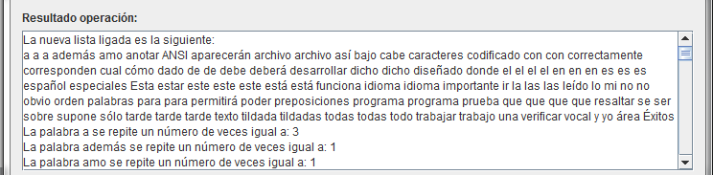

Ilustración 18. Resultado operación Ordenar alfabéticamente